Отчет о предметной декаде учителей математики, информатики, физики
2018-2019 учебный год

В нашей гимназии хорошей традицией стало проведение предметной декады математики, физики и информатики для учащихся 5-11 классов. В этом году декада проходила с 10 по 20 октября. В подготовке участвовали учителя математики, физики, информатики. В ходе проведения декады всеми учителями методического объединения были проведены открытые уроки в 5 «Г», 6 «Б», 7 «В», 8 «А», 9 «Б», 10 «А» классах, проводились конкурсы творческих работ, стенгазет, кроссвордов, слайд-шоу, внеклассные мероприятия.
В рамках предметной декады учителями МО, с целью обмена опытом, были проведены
9 открытых уроков, конкурсы, викторины

№ п/п | Мероприятие | Классы | Время, место проведения | Ответственные
1 | Открытый урок по теме «Задачи на части» | 5 «Г» | 16.10.2018  3 урок 1 смены  кабинет № 27 | Сигаева Н.В.
2 | Открытый урок по теме «Первый признак равенства треугольников» | 7 «В» | 12.10.2018  1 урок 2 смены  кабинет № 27 | Басаргина Т.В.
3 | Открытый урок по теме «Обратная функция» | 10 «А» | 13.10.2018  1 урок 1 смены  кабинет № 29 | Куликова С.П.
4 | Открытый урок по теме «Прямоугольник. Ромб. Квадрат» | 8 «А» | 17.10.2018  2 урок 1 смены  кабинет № 33 | Леонтьева Ю.В.
5 | Открытый урок по теме «Представление вещественных чисел в памяти компьютера» | 8 «А» | 15.10.2018  1 урок 1 смены  кабинет № 18 | Панов Д.А.
6 | Открытый урок по теме «Средняя линия треугольника» | 9 «Б» | 18.10.2018  4 урок 1 смены  кабинет № 28 | Фильчукова Н.М.
7 | Открытый урок по теме «Инерция» | 7 «Г» | 18.10.18  2 урок 2 смены  Кабинет № 22 | Мартинюк А.В.
8 | Открытый урок. Решение задач по теме «Агрегатные состояния вещества» | 8 «А» | 20.10.2018  3 урок 1 смены  кабинет № 22 | Кошелева Н.М.
9 | Открытый урок по теме «Сложение целых чисел» | 6 «Б» | 17.10.2018  3 урок 2 смены  кабинет № 33 | Пахомова Я.В.
10 | Конкурс рисунков, стен.газет «Математика, информатика, физика вокруг нас» | 5 – 11 классы | 10.10-20.10 | Пахомова Я.В.,  Басаргина Т.В., Сигаева Н.В.  Учителя математики, физики, информатики и ИКТ
11 | Конкурс кроссвордов, ребусов, шарад | 5 – 11 классы | 10.10-20.10 | Пахомова Я.В.,  Басаргина Т.В., Сигаева Н.В.  Учителя математики, физики, информатики и ИКТ
12 | Конкурс презентаций «В мире математики, физики, информатики» | 5 – 11 классы | 10.10-20.10 | Фильчукова Н.М., Куликова С.П., Кошелева Н.М., Никитина М.А.  Учителя математики, физики, информатики и ИКТ
13 | Конкурс «Собирай звезды» на «Я класс» | 5, 8 классы | 10.10-20.10 | Сигаева Н.В., Леонтьева Ю.В.
14 | Олимпиада на «Учи.ру» | 6, 7, 8 классы | 10.10-28.10 | Леонтьева Ю.В.,  Басаргина Т.В., Пахомова Я.В.

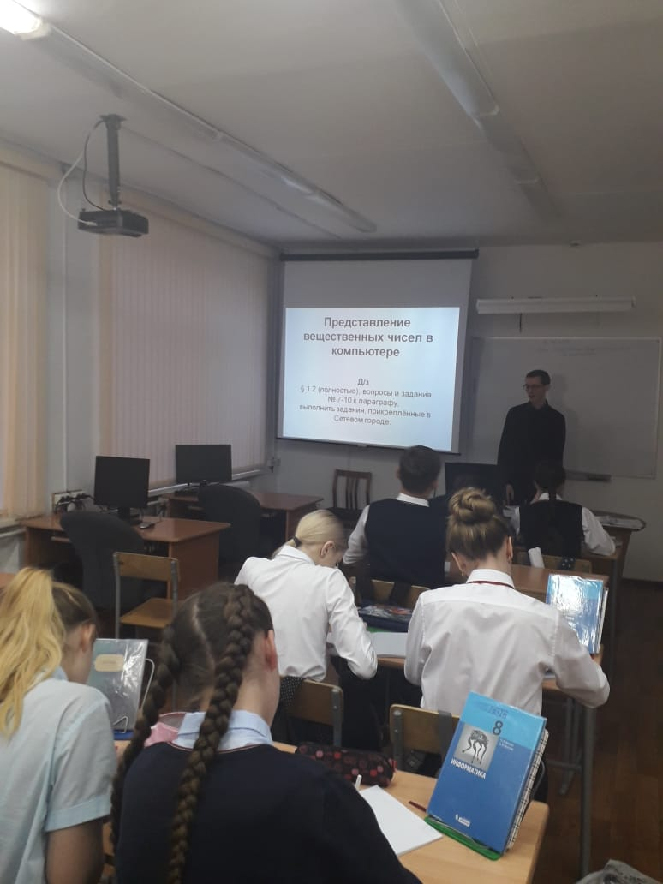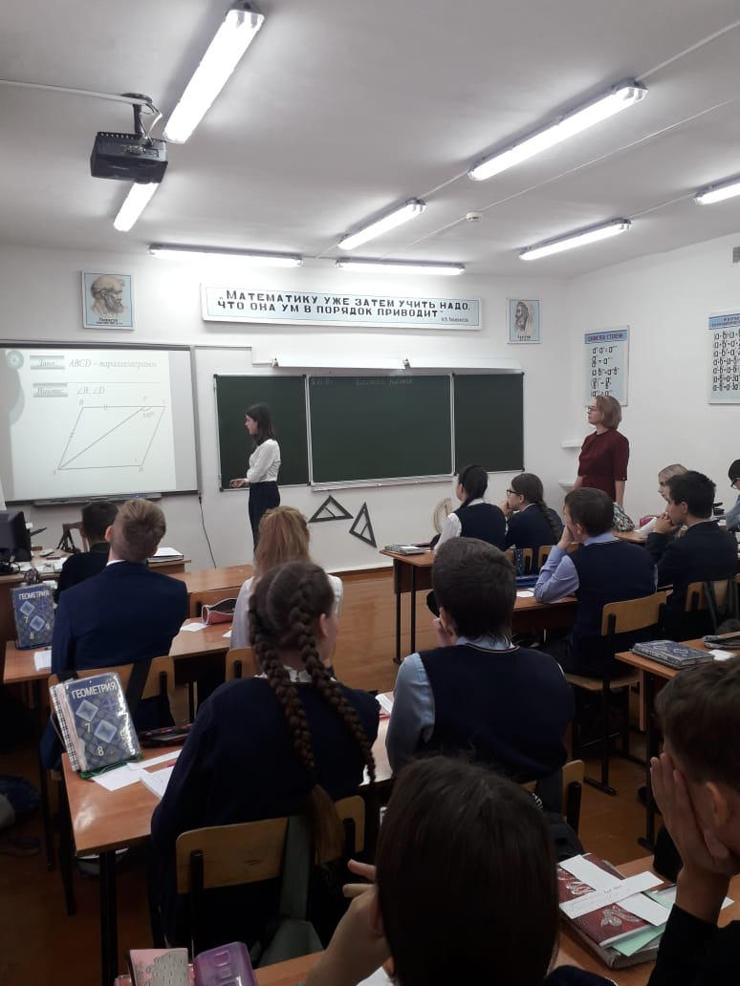
Открытый урок в 8 «А» классе по
информатике по теме «Представление
вещественных чисел в памяти компьютера» Открытый урок в 8 «А» классе по геометрии
по теме «Прямоугольник. Ромб. Квадрат»

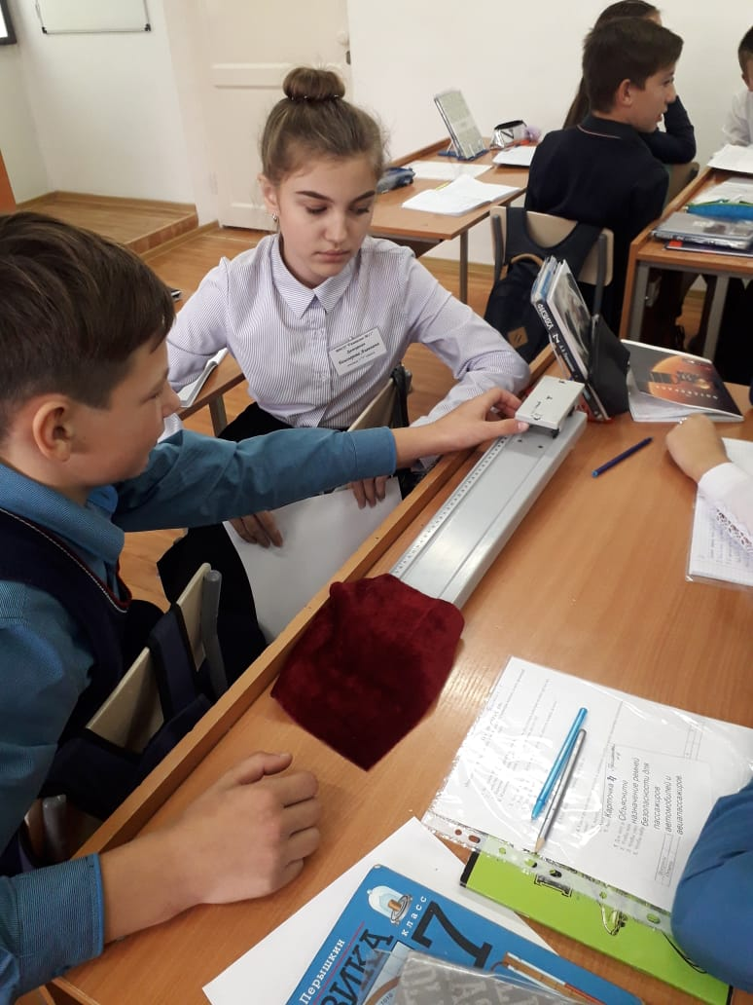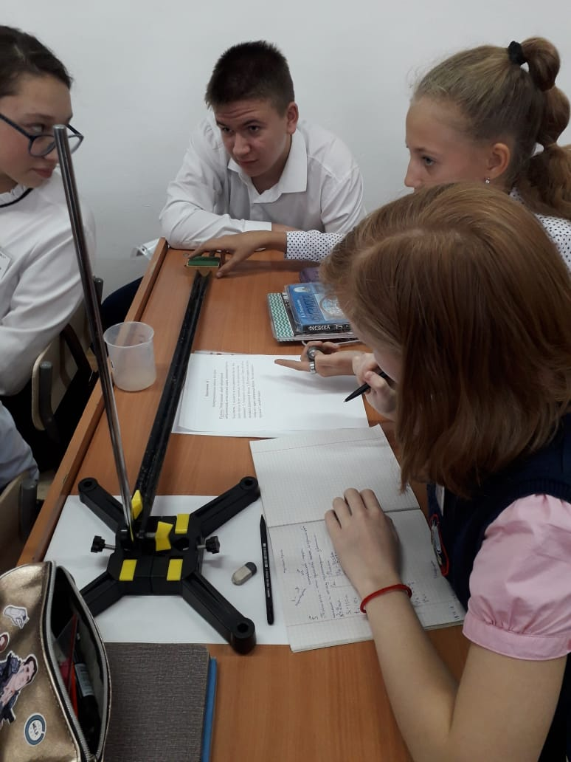
Открытый урок в 7 «Г» классе по физике по теме «Инерция»

Итоги конкурса кроссвордов, ребусов, стенгазет
Номинация «Стенгазета»:
I место – Проказова Вероника 6 «А» класс
II место – Ненашева Алена 6 «Б» класс и Горохов Илья 8 «Б» класс
III место – Кобяков Дмитрий 6 «Б» класс, Дикарев Никита 6 «Б» класс, Скрябин Дмитрий 6 «Б» класс и Ефремова Виктория 5 «В» класс
Номинация «Занимательная математика» (кроссворды, ребусы, шарады):
I место – Левашов Владислав 6 «Б» класс
II место – Чувохина Мария 6 «В» класс, Торопова Александра 6 «В» класс и Синица Дарья 6 «Г» класс, Коробова Арина 6 «Г» класс, Славянская Софья 6 «Г» класс
III место – Киселева Дарья 8 «В» класс, Макаренко Владлена 8 «В» класс и Шинкарева Карина 6 «А» класс
Конкурс «Собираем звезды» на Я-Класс:
I место – Кондакова Дарья 8 «Б» класс
II место – Семеняк Елизавета 8 «Б» класс
III место – Кендрешев Евгений 8 «Б» класс

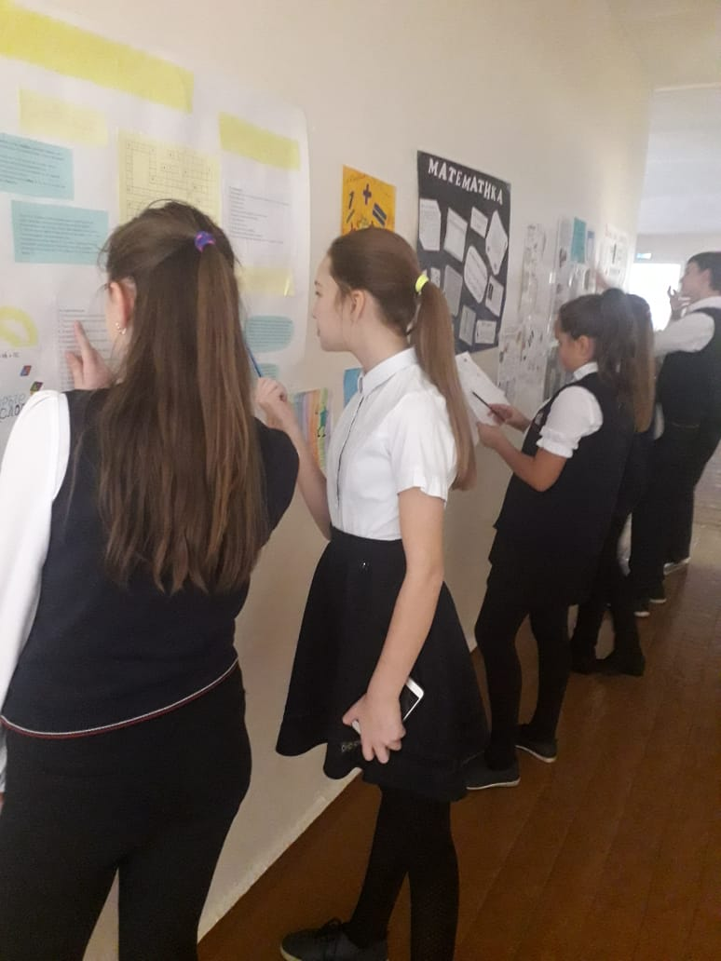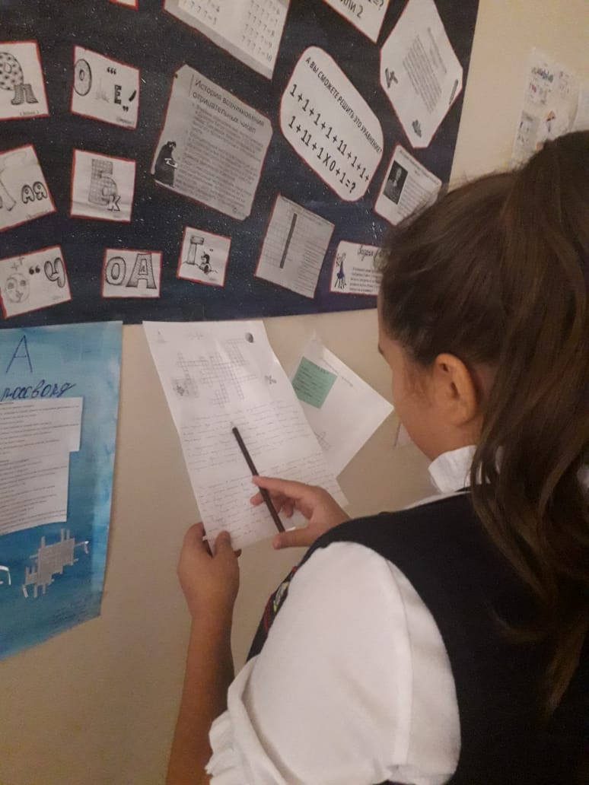

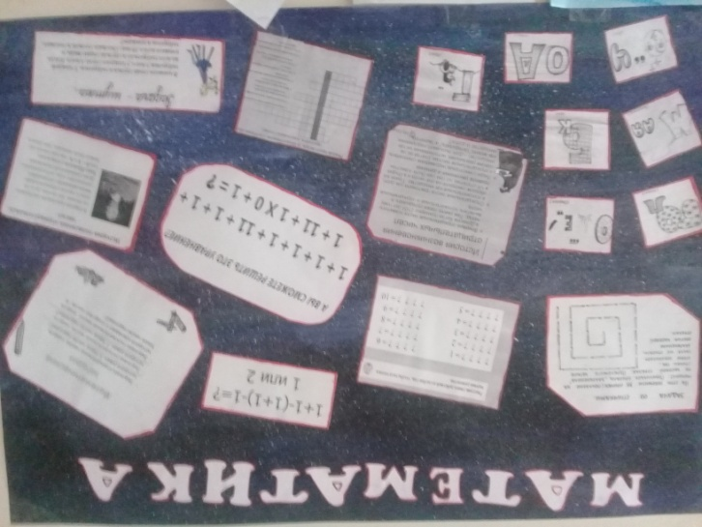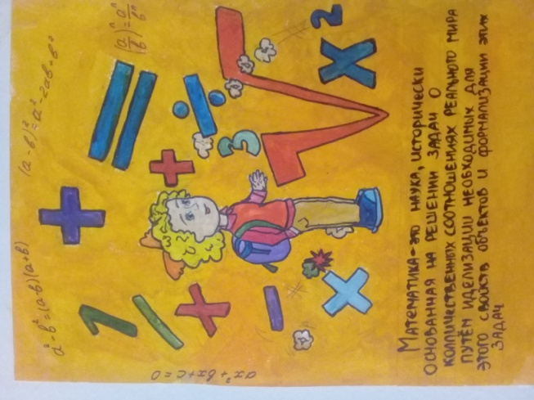

Анализируя итоги проведения недели математики, информатики, физики, можно сделать следующие выводы:
- В проведении предметной декады приняли активное участие и проявили высокую творческую активность все учителя нашего МО. На всех открытых мероприятиях присутствовали представители администрации и коллеги-предметники.
- В проведении предметной декады было вовлечено большое количество учащихся. Наибольшую активность и интерес проявили учащиеся 5-8 классов. Все проведённые мероприятия вызвали живой интерес у учащихся и способствовали повышению интереса к предметам.
- Итогом предметной методической недели учителей математики, информатики, физики стали методические материалы (компьютерные презентации, разработки уроков и др.).
Руководитель МО математики, информатики, физики: Леонтьева Ю.В.

